**高二年级七月名校联合测评**

**物理**

**考生注意：**

**1.答题前，考生务必用黑色碳素笔将自己的姓名、准考证号、考场号、座位号填写在答题卡上，并认真核准条形码上的准考证号、姓名、考场号、座位号及科目，在规定的位置贴好条形码。**

**2.回答选择题时，选出每小题答案后，用铅笔把答题卡上对应题目的答案标号涂黑。如需改动，用橡皮擦干净，再选涂其他答案标号。回答非选择题时，将答案写在答题卡上。写在本试卷上无效。**

**3.考试结束后，将本试卷和答题卡一并交回。**

**一、选择题（本题共12小题，每小题4分，共48分。在每小题给出的四个选项中，第1～8题只有一项符合题目要求，第9～12题有多项符合题目要求。全部选对的得4分，选对但不全的得2分，有选错的得0分）**

1. 下列说法正确的是（　　）

A. 晶体熔化时吸收热量，分子平均动能一定增大

B. 机械能转变为内能的实际宏观过程是不可逆过程

C. 在大气中水蒸发成同质量水蒸气的过程中，吸收的热量小于内能的增加量

D. 质量、温度、体积都相等的物体内能一定相等

【答案】B

【解析】

【详解】A．晶体熔化时吸收热量，但温度不变，分子平均动能不变，选项A错误；

B．与热运动有关的宏观过程具有方向性，机械能转变为内能的实际宏观过程是不可逆过程，选项B正确；

C．水蒸发成同质量水蒸气的过程中，体积变大要对外做功，则吸收的热量大于内能的增加量，选项C错误；

D．物体的内能与物质的量、温度、体积有关，质量、温度、体积都相等的物体其物质的量不一定相等，内能不一定相等，选项D错误。

故选B。

2. 日本福岛核电站曾因大地震及海啸而产生核灾难，从而凸显出安全使用核能发电的重要性．铀是核反应堆的重要原料，其中原子核只有在被能量很大的快中子轰击时，才能发生裂变且概率很小；而原子核吸收慢中子后即可产生核分裂，分裂后获得的能量可用来发电．下列关于铀核的说法正确的是

A. 是一种重核裂变方程

B. 是重核裂变方程

C. 核裂变需要很高的温度，所以属于热核反应

D. 核裂变后释放的中子不能引起下一次核裂变

【答案】A

【解析】

【详解】A.是铀核被中子轰击后裂变成两个中等质量的核 所以此反应为核裂变，所以该反应是重核裂变方程．故A正确．

B. 是重核的衰变方程．故B错误．

C. 链式反应只需要中子去轰击即可，不需要很高的温度．故C错误．

D. 原子核吸收慢中子后，每次核裂变后释放的中子仍可以引起下一次核裂变．故D错误．

3. 如图，足够大的水槽中央有一边长为*L*的正方形底灯，灯面与水槽底相平，现注入高度为*L*的液体，已知液体对底灯发出光的折射率为，打开底灯，在水面上观察到的光斑面积为（　　）

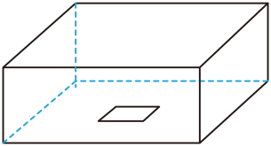

A.  B.  C.  D. 

【答案】D

【解析】

【详解】根据



解得临界角为



设底灯上任一点光源在水面恰好发生全反射时出射点到点光源的水平距离为*x*，由几何关系可知



解得



由对称性可知即水面上光斑形状如图所示

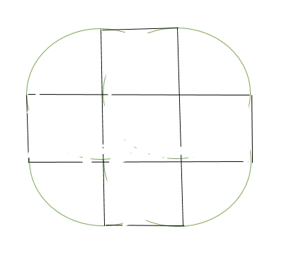

其面积为



故选D。

4. 如图所示，质量为*m*的小球A静止于光滑水平面上，在A球与竖直墙之间用水平轻弹簧连接．现用完全相同的小球B以水平速度*v*0与A相碰后粘在一起压缩弹簧．不计空气阻力，若弹簧被压缩过程中的最大弹性势能为*E*，从球A被碰开始到回到原静止位置的过程中墙对弹簧的冲量大小为*I*，则下列表达式中正确的是（　　）

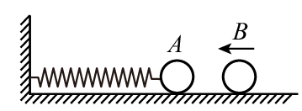

A. *E*＝*mv*02，*I*＝*mv*0 B. *E*＝*mv*02，*I*＝2*mv*0

C. *E*＝*mv*02，*I*＝*mv*0 D. *E*＝*mv*02，*I*＝2*mv*0

【答案】D

【解析】

【分析】

【详解】A、B碰撞过程，取向左为正方向，由动量守恒定律得



则



碰撞后，A、B一起压缩弹簧，当A、B的速度减至零时弹簧的弹性势能最大，根据机械能守恒定律，最大弹性势能



从球A被碰开始到回到原静止位置的过程中，取向右为正方向，由动量定理得



故选D。

5. 如图所示，10匝矩形金属线框在磁感应强度大小为的匀强磁场中绕垂直磁场的轴以角速度为匀速转动，线框电阻不计，面积为，线框通过滑环与一理想变压器的原线圈相连，副线圈接有两只灯泡和，且开关S断开时灯泡正常发光，理想变压器原、副线圈匝数比为，理想电流表示数为，则下列说法正确的是（ ）

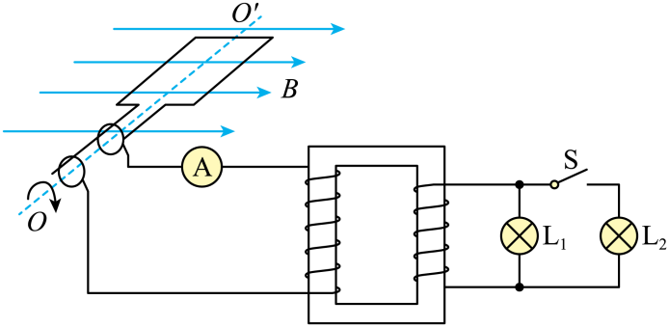

A. 灯泡的额定电压为

B. 灯泡的额定功率为

C. 若开关S闭合，电流表示数将增大

D. 若从图示位置开始计时，线框中感应电动势的瞬时值表达式为（V）

【答案】C

【解析】

【详解】AD．变压器的输入电压的最大值为



从图示位置开始计时就是从垂直中性面位置开始计时，故线框中感应电动势的瞬时值为



变压器输入电压的有效值为



开关S断开时灯泡正常发光，根据



解得



可知灯泡的额定电压为，故AD错误；

B．电流表示数为，根据



灯泡的额定功率等于此时变压器的输入功率，为



故B错误；

C．若开关闭合，副线圈两端电压不变，总电阻减小，根据欧姆定律



可知副线圈中的电流增加，根据



可知原线圈中电流也增加，电流表示数将增大，故C正确。

故选C。

6. 关于分子动理论，下列说法正确的是（　　）

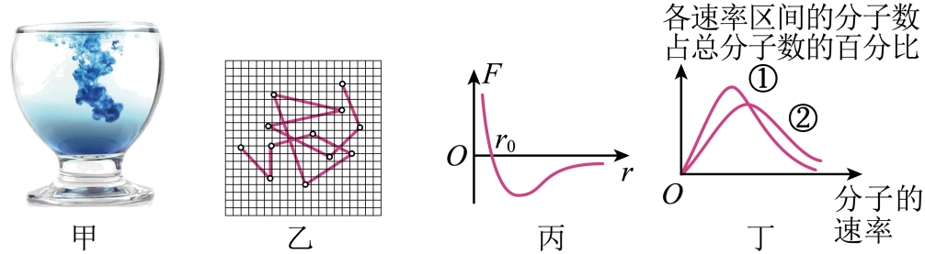

A. 图甲为扩散现象，表明分子间有间隙和分子在做永不停息的无规则运动

B. 图乙为水中炭粒运动位置的连线图，连线表示炭粒做布朗运动的实际轨迹

C. 图丙为分子力与分子间距关系图，分子间距从增大时，分子力先变小后变大

D. 图丁为大量气体分子热运动的速率分布图，曲线②对应的温度较低

【答案】A

【解析】

【详解】A．图甲为扩散现象，表明分子间有间隙和分子在做永不停息的无规则运动，故A正确；

B．图乙为水中炭粒运动位置的连线图，连线不表示炭粒做布朗运动的实际轨迹，故B错误；

C．图丙为分子力与分子间距关系图，分子间距从增大时，分子力整体表现为引力，且先变大后变小，故C错误；

D．图丁为大量气体分子热运动的速率分布图，温度越高分子热运动越剧烈，分子运动剧烈是指速率大的分子所占的比例大，因此可知，曲线②对应的温度较高，故D错误。

故选A。

7. 氢原子的能级图如图甲所示，研究光电效应的实验装置如图乙所示。大量处于激发态的氢原子跃迁时，发出频率不同的大量光子，这些光子照射到图乙电路中光电管的阴极K上，仅有1种频率的光子可以使阴极K发生光电效应现象，则光电管阴极K金属材料的逸出功可能为（ ）

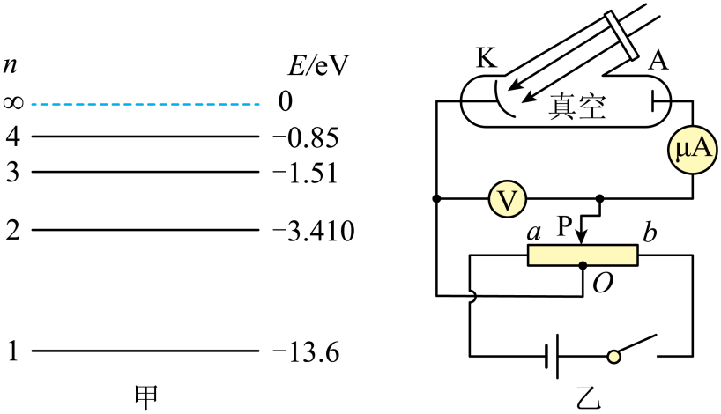

A 12.2eV B. 11.9eV C. 10.5eV D. 9.8eV

【答案】A

【解析】

【详解】大量处于*n*=4激发态的氢原子跃迁时，发出的光子中，其中频率最高的光子，对应的能量为



*n*=3到*n*=1对应的能量为



仅有1种频率的光子可以使阴极K发生光电效应现象，则光电管阴极K金属材料的逸出功的范围为



故选A。

8. 某同学给自行车打气，车胎内原来气体压强等于大气压强*p*0＝1×105Pa，温度为300K，体积为1.5L，打气过程中可认为车胎容积不变。打气筒每次将100cm3的压强同样为*p*0＝1×105Pa的气体打入车胎中，共打气30次。气体均可视作理想气体，打气过程视为绝热过程。已知打入气体质量与车胎内原气体质量之比为60∶31。则打气筒中打入气体的温度为（　　）

A. 310K B. 308K C. 305K D. 295K

【答案】A

【解析】

【详解】打入气体的质量与车胎内原来气体的质量之比为60:31，即打入气体的体积与车胎内原来气体的体积之比



车胎内原来气体的体积为1.5L，即*V*0＝1.5L，代入上式可得



打入车胎内的气体等效于向车胎内打入300K、压强为*p*0＝1×105Pa的∆*V*的气体，根据盖-吕萨克定律可得



其中＝100cm3，*T*0＝300K，解得

*T*1＝310K

故选A。

9. 某研究小组通过实验，测得两滑块碰撞前后运动的实验数据，得到如图所示的位移一时间图象。图中的线段、、分别表示沿光滑水平面上，沿同一条直线运动的滑块Ⅰ、Ⅱ和它们发生正碰后结合体的位移随时间变化关系。已知相互作用时间极短，由图象给出的信息可知（　　）

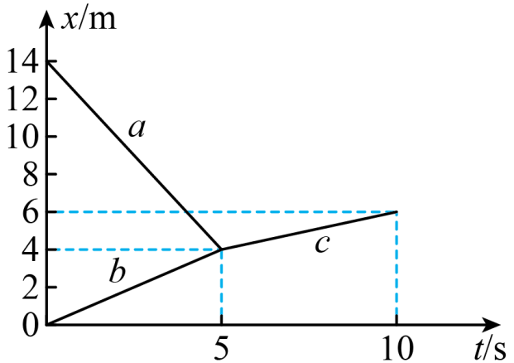

A. 碰前滑块Ⅰ与滑块Ⅱ速度大小之比为5：2

B. 碰前滑块Ⅰ的动量大小比滑块Ⅱ的动量大小大

C. 滑块Ⅰ的质量是滑块Ⅱ的质量的

D. 碰前滑块Ⅰ的动能比滑块Ⅱ的动能小

【答案】AC

【解析】

【详解】A．由题图可知，碰前滑块Ⅰ、Ⅱ的速度大小分别为





解得



故A正确；

B．设碰前滑块Ⅰ、Ⅱ的动量大小分别为、，碰后结合体的动量大小为，则根据动量守恒定律有



所以



故B错误；

CD．设滑块Ⅰ、Ⅱ的质量分别为、，由题图可知碰后结合体的速度大小为



根据动量守恒定律有



解得



碰前滑块Ⅰ和滑块Ⅱ的动能之比为



所以碰前滑块Ⅰ的动能比滑块Ⅱ的动能大，故C正确，D错误。

故选AC。

10. 如图所示，一定质量的理想气体从状态*a*开始，经历*ab*、*bc*、*cd*、*de*四个过程到达状态*e*，其中*ba*的延长线经过原点，*bc*连线与横轴平行，*de*连线与纵轴平行，下列说法正确的是（　　）

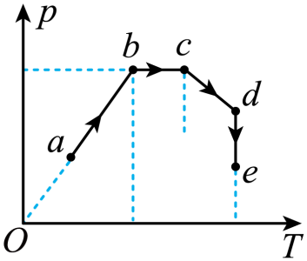

A. *ab*过程中气体分子热运动平均动能增加

B. *bc*过程中气体分子单位时间内击容器壁次数不变

C. *cd*过程中气体从外界吸热大于气体内能增量

D. *de*过程中气体对外放出热量，内能不变

【答案】AC

【解析】

【详解】A．*ab*过程气体温度升高，分子平均动能增大，故A正确；

B．*bc*过程温度升高，气体分子平均动能增大，为保持压强不变，单位时间内气体分子与器壁碰撞次数应减少，故B错误；

C．*cd*过程压强减小，温度升高，气体体积增大，故对外做功，内能增大，根据热力学第一定律可知，气体从外界吸收热量且大于内能增量，故C正确；

D．*de*过程气体温度不变，压强减小，则体积增大，对外做功，内能不变，则气体从外界吸收热量，故D错误。

故选AC。

11. 图甲为一列简谐横波在时刻的波形图，*P*是平衡位置为处的质点，*Q*是平衡位置为处的质点，图乙为质点*Q*的振动图像，则（　　）

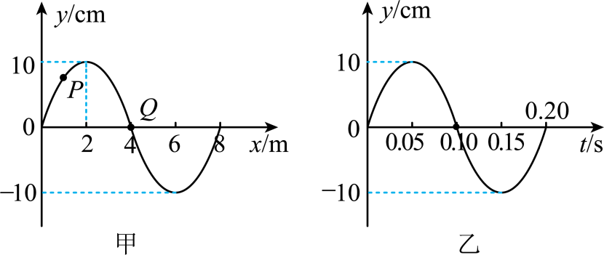

A. 时，质点*P*的运动方向沿*y*轴正方向

B. 时，质点*Q*的速度达到正向最大

C. 从到，该波沿*x*轴负方向传播了6m

D. 从到，质点*P*通过的路程为10cm

【答案】AC

【解析】

【详解】A．由题图乙可知，时，质点*Q*从平衡位置向*y*轴负方向运动，由上下坡法确定该波沿*x*轴负方向传播，可知质点*P*的运动方向沿*y*轴正方向，A正确；

B．由题图乙可知，时，质点*Q*在负方向的最大位移处，速度是零，B错误；

C．由图甲可知，该波的波长，由图乙可知，该波的周期为，则有波速为



从到，该波沿*x*轴负方向传播了



C正确；

D．从到，质点*P*所经历的时间为0.05s，即，质点*P*在时，沿*y*轴正方向运动，由图甲可知，再经到达波峰，再经，又回到时刻的位置，因此从到，质点*P*通过的路程为小于10cm，D错误。

故选AC。

12. 如图所示，在平面的第一象限内存在方向垂直于纸面向里、磁感应强度大小为的匀强磁场。一带电粒子从轴上的点射入磁场，速度方向与轴正方向的夹角。粒子经过磁场偏转后从轴上的点（图中未画出）垂直穿出。已知，粒子电荷量为，质量为，重力不计。下列说法中正确的有（　　）

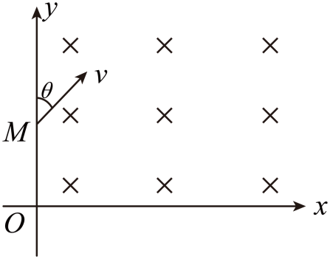

A. 与点相距

B. 粒子带负电且速度大小为

C. 粒子在磁场中运动的时间为

D. 粒子在磁场运动过程中，洛伦兹力冲量大小为

【答案】BCD

【解析】

【详解】A．粒子在磁场中做匀速圆周运动，如下图所示，可得粒子做匀速圆周运动的半径为



由几何关系可得与点相距



故A错误；

B．粒子在磁场中顺时针转动，由左手定则可知，粒子带负电；由洛伦兹力提供向心力，可得



解得速度大小为



故B正确；

C．粒子在磁场中运动周期为



粒子运动轨迹对应的圆心角为



粒子在磁场中运动的时间为



故C正确；

D．粒子在磁场运动过程中，速度的变化量为



由动量定理可得



故D正确。

故选BCD。

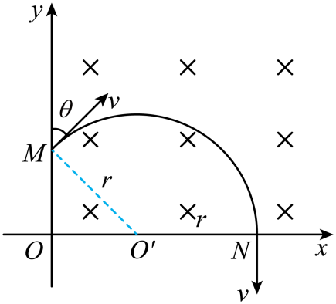

**二、实验题（本题共2小题，共16分，每空2分）**

13. 某实验小组用注射器和压强传感器探究一定质量的气体发生等温变化时遵循的规律，实验装置如图1所示。用活塞和注射器外简封闭一定的气体，其压强可由左侧的压强传感器测得。

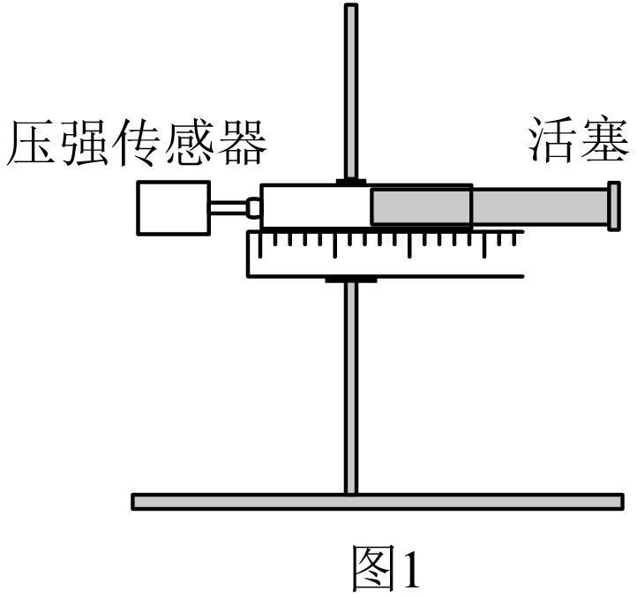

（1）关于该实验，下列说法正确的是______。

A.该实验用等效替代法研究气体的变化规律

B.实验时注射器必须水平放置

C.注射器内部的横截面积没必要测量

D.注射器旁的刻度尺只要刻度分布均匀即可，可以不标注单位

（2）进行实验操作时，不能推拉活塞过快，其原因是___________________。

（3）该实验小组首先在甲实验室进行了实验，下表为记录的实验数据，其中有一次记录的实验数据错误，记录错误的是______（填错误数据对应的实验序号）。

|  |  |  |  |  |  |
| --- | --- | --- | --- | --- | --- |
| 实验序号 | 1 | 2 | 3 | 4 | 5 |
| 封闭气柱长度 | 12.00 | 11.00 | 10.00 | 9.00 | 8.00 |
| 封闭气柱压强 | 1.01 | 1.09 | 1.19 | 1.33 | 1.90 |

（4）该实验小组又利用同一装置对同一封闭气体在另一温度稍高的乙实验室进行了实验，根据甲、乙实验室记录的数据用正确的方法画出的图像如图2所示，根据乙实验室记录数据画出的图像应为______（填图线代号）。

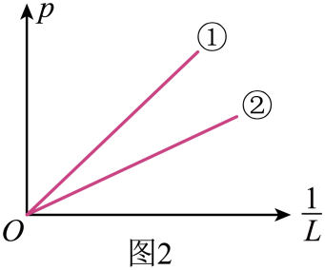

【答案】 ①. CD##DC ②. 防止封闭气体温度发生改变 ③. 5 ④. ①

【解析】

【详解】（1）[1]A．该实验过程中控制气体的温度不变，即运用了控制变量法，故A错误；

B．实验时注射器如何放置对实验结果没有影响，故B错误；

C．实验中要探究的是压强与体积之间的比例关系，所以不需要测量气体的体积，注射器内部的横截面积没有必要测量，故C正确；

D．注射器旁的刻度尺只要刻度分布均匀即可，便于等量的改变体积，可以不标注单位，故D正确。

故选CD。

（2）[2]如果活塞搭拉的过快，气体的温度将产生显著的变化，实验误差将增大；

（3）[3]由实验数据可知气柱长度与气柱压强的乘积基本恒定，前四组数据符合的很好，乘积在11.9～12.0之间，第5组数据的乘积较大，为15.2，说明第5组数据记录错误；

（4）[4]气体压强与气体的温度有关，一定量的气体，在相同体积下，温度越高，压强越大，故图像①是在温度稍高的乙实验室中测量获得的。

14. 油酸酒精溶液的浓度为每1000mL油酸酒精溶液中含有油酸0.6mL，现用滴管向量筒内滴加80滴上述溶液，量筒中的溶液体积增加了1mL，若把一滴这样的油酸酒精溶液滴入足够大的盛水的浅盘中，由于酒精溶于水，油酸在水面展开，稳定后形成的油膜的形状如图所示。若每一小方格的边长为1cm，试问：

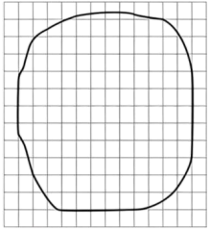

（1）这种估测方法是将每个油酸分子视为球体模型，让油酸尽可能地在水面上散开，则形成的油膜可视为________油膜，这层油膜的厚度可视为油酸分子的直径。

（2）利用题中所给数据并结合上图，估测出油酸分子的直径是_______m（结果保留一位有效数字）。

（3）某同学实验中最终得到的计算结果和大多数同学的比较，数据偏大，对出现这种结果的原因，下列说法中可能正确的是_________。

A．错误地将油酸酒精溶液的体积直接作为油酸的体积进行计算

B．计算油酸膜面积时，错将不完整的方格作为完整方格处理

C．计算油酸模面积时，只数了完整的方格数；

D．水面上痱子粉撒得较多，油酸膜没有充分展开

（4）若阿伏伽德罗常数为，油酸的摩尔质量为*M*。油酸的密度为*ρ*。则下列说法正确的是___________。

A．1kg油酸所含有分子数为 B．1油酸所含分子数为

C．1个油酸分子的质量为 D．油酸分子的直径约为

【答案】 ①. 单分子 ②.  ③. ACD ④. B

【解析】

【详解】（1）[1]这种估测方法是将每个油酸分子视为球体模型，油酸尽可能地在水面上散开，则形成的油膜可视为单分子油膜。

（2）[2]根据题意可知，一滴油酸酒精溶液中的油酸的体积为



由图可知，图中每个小格的面积为



由图可知，面积超过一半的按一个算，小于一半的舍掉，则油酸膜占125个小格，则油酸膜面积为



则估测出油酸分子的直径是



（3）[3]A．错误地将油酸酒精溶液的体积直接作为油酸的体积进行计算，测量体积偏大，则分子直径偏大，故A正确；

B．计算油酸膜面积时，错将不完整的方格作为完整方格处理，测量面积偏大，则分子直径偏小，故B错误；

C．计算油酸膜面积时，只数了完整的方格数，测量面积偏小，则分子直径偏大，故C正确；

D．水面上痱子粉撒得较多，油酸膜没有充分展开，测量面积偏小，则分子直径偏大，故D正确。

故选ACD。

（4）[4]A．1kg油酸所含有分子数



A错误；

B．1油酸所含分子数



B正确；

C．1个油酸分子的质量



C错误；

D．把油酸分子看作一个个球紧密排列，则有



解得



D错误。

故选B。

**三、解答题（本题共3小题，共36分，把解答写在答题纸中指定的题号处，要求写出必要的文字说明、方程式和演算步骤）**

15. 在材料学中可用最小偏向角法测量固体材料的折射率，如图，当单色平行光穿过三棱镜后，*α*表示入射角，*β*表示折射角，*φ*表示出射角，折射方向③和入射方向①之间存在一定的夹角*δ*，此角被称为偏向角。当入射角*α*等于出射角*φ*时，偏向角具有最小值*δ*min。现通过测角仪测量出顶角*θ*=60°，最小偏向角*δ*min=30°，求该固体材料的折射率*n*。

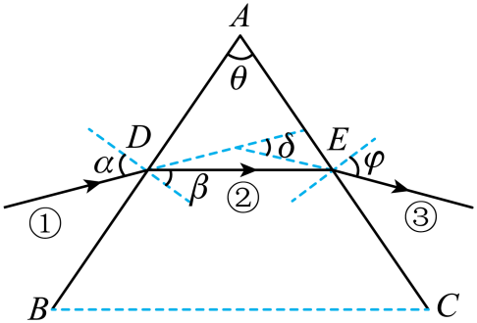

【答案】

【解析】

【详解】根据题意，当入射角*α*等于出射角*φ*时，偏向角具有最小值*δ*min，此时根据几何关系有





代入数据解得

，

根据折射定律



16. 如图所示，一导热性能良好汽缸水平放置，用一质量为、面积为的光滑薄活塞封闭一定质量的理想气体，此时活塞静止，离汽缸口的距离。已知外界气温为27℃，大气压强为，重力加速度。

（1）将汽缸缓慢地转到开口向上的竖直位置，待稳定后如图所示，此时活塞与汽缸底部的距离，求开始汽缸水平放置时活塞与汽缸底的距离为多少？

（2）在（1）基础上再对缸内气体缓慢加热，使活塞上表面刚好与汽缸口相平，该过程气体增加的内能△*U*=400J，求该过程气体吸收的热量*Q*。

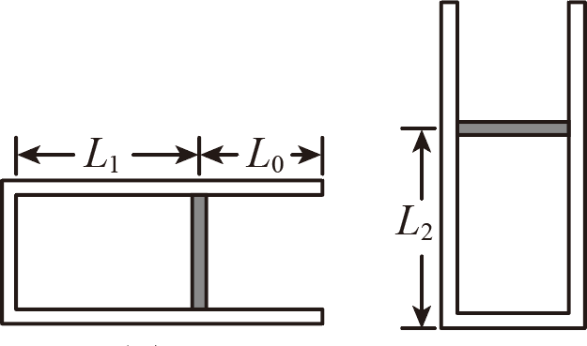

【答案】（1）；（2）

【解析】

【详解】（1）气缸水平放置有





汽缸开口向上时





由玻意耳定律得



解得



（2）加热后气体做等压变化，气体对外做功为



根据热力学第一定律



解得



17. 如图所示，空间存在垂直水平面向下的有界匀强磁场，磁感应强度，平行边界*MN*、*PQ*之间的距离。一电阻均匀分布的闭合等腰三角形导线框置于光滑绝缘的水平面上，边长，，其质量，电阻。初始时等腰三角形导线框的顶点*A*位于*MN*上，*CD*边平行于*PQ*。不计导线框中产生的感应电流对原磁场的影响。

（1）若导线框在垂直于边界*MN*方向的水平拉力*F*的作用下从初始位置以的速度匀速向右运动，求*CD*边进入磁场之前，流过*CD*的电流大小和方向。

（2）在（1）的条件下，求*CD*边进入磁场之前，力*F*所做的功以及*CD*边所产生的热量。

（3）若导线框不受水平拉力*F*的作用而是以的初速度水平向右滑行，建立以导线框初始位置的*A*点为坐标原点、垂直于*MN*水平向右为正方向的*x*坐标轴，求导线框向右滑行的速度大小与*A*点坐标值*x*的关系式。

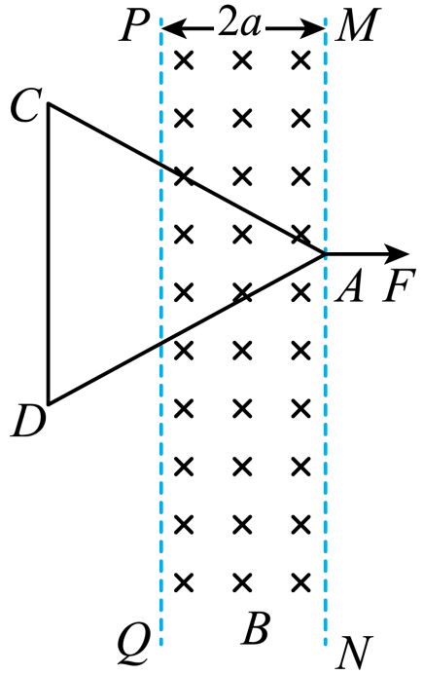

【答案】（1）6A，方向由*C*指向*D*；（2）18J，6.75J；（3）

【解析】

【详解】（1）由图中几何关系可知，线框*CD*边进入磁场前，其切割磁感线有效长度均是



切割速度



产生的感应电动势



电流大小



方向由*C*指向*D*。

（2）导线框*CD*边进入磁场前，电流不变，拉力*F*不变，则有







解得

，

（3）*CD*边进入磁场前，根据动量定理有





解得



当时



说明导线框*CD*边未进入磁场，则有

